
c


މަޖީދިއްޔާ ސްކޫލް
މިނިސްޓްރީ އޮފް އެޑިޔުކޭޝަން
މާލެ،
ދިވެހިރާއްޖެ

ނޯޓިފިކޭޝަން އޮފް އިންޓެންޝަން ޓު އެވޯޑް
23.12.2025 | ތާރީޚް:

ސެކިއުރިޓީ ބަލަހައްޓާނެ ފަރާތެއްހޯދުން | ޕްރޮކިއުމަންޓްގެ ނަން:
MS/(IUL)/1/2025/89 | އިޢުލާން ނަންބަރު:
 | ޕްރޮކިއުމަންޓްގެ ނަންބަރު:
17 ސެޕްޓެމްބަރު 2025 | އިޢުލާންކުރި ތާރީޚް:
28 ސެޕްޓެމްބަރު 2025 | ބީލަން ހުޅުވި ތާރީޚް:
02 | ރަޖިސްޓްރީކުރި ޕާޓީގެ އަދަދު:
02 | ބީލަން ހުށަހެޅި ޕާޓީގެ އަދަދު:

މަސައްކަތް އެވޯޑްކުރުމަށް ނިންމި ފަރާތް:
ގުޑް ވޯކްސް މޯލްޑިވްސް ޕްރައިވެޓް ލިމިޓެޑް | ނަން:
550800.00 | އެވޯޑް އަގު:
12 މަސް | އެވޯޑްކުރި މުއްދަތު:
އިރުޝާދު:
- ބީލަމާގުޅޭ އެއްވެސް މައްސަލައެއްވާނަމަ ރަސްމީ 3 (ތިނެއް) ދުވަހުގެ ތެރޭގައި ހުށަހެޅުއްވުމަށް ދެންނެވީމެވެ.
- މައްސަލަ ހުށަހެޅުމުގެ ސުންގަޑި: 25 ޑިސެމްބަރ 2025 ގެ ނިޔަލަށް.
- ބީލަމާގުޅޭ މައްސަލަ ހުށަހަޅުއްވާނީ، "ބީލަން އިޢުލާންކުރި އޮފީހުގެ ޕްރޮކިޔުމަންޓް އޮފިސަރަށް ބީލަންވެރިޔާ މައްސަލަ ހުށަހަޅާ ފޯމު" ފުރިހަމަކޮށްގެންނެވެ.
- ބީލަމާގުޅޭ މައްސަލަ ހުށަހަޅުއްވާނީ budget@majeediyya.edu.mv އީމެއިލް މެދުވެރިކޮށެވެ.
- ބީލަމާގުޅޭ އެއްވެސް މައްސަލައެއް މި މުއްދަތުގެ ތެރޭގައި ހުށަހަޅާފައިނުވާނަމަ، ބީލަން ހަވާލުކުރުމަށް ނިންމާފައިވާ ފަރާތަށް ބީލަން ހަވާލުކުރިކަމުގެ ލިޔުން "ނޯޓިފިކޭޝަން އޮފް އެވޯޑް" ފޮނުވާނެއެވެ.

ބީލަމާއެކު ހުށަހަޅާފައިވާ ލިޔުންތަކުގެ ޗެކްލިސްޓް

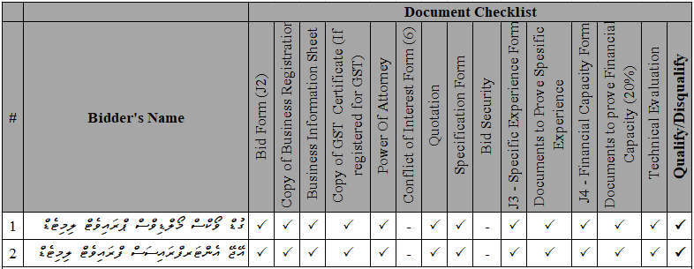

ޕޮއިންޓް ޝީޓް

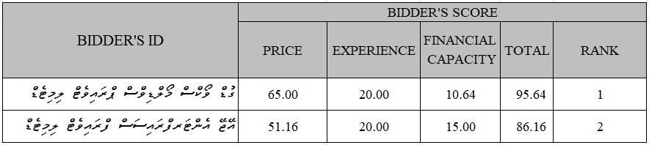

ބީލަމުގެ އަގުތައް

